Speed.ORM - Born to be fast

# Introdução

Speed.ORM foi desenvolvido com 3 pré-requisitos:

1. Ser o mais rápido ORM no mundo .NET;
2. Produtividade: gerar todo o código Sql, liberando o desenvolvedor para se focar no que interessa;
3. Em alguns minutos, gera a camada de dados e a de negócios, automatizando 90% deste processo. Caberá ao desenvolvedor escrever alguns métodos na camada de negócios.

Não tem objetivo de ter todos recursos que alguns frameworks têm, tal como o Entity Framework ou Hibernate, mas tem o objetivo de ser muito mais rápido e usar muito menos memória

Existe um Framework, o DAPPER, que é quase tão rápido quanto o Speed, mas ainda tem que se escrever o código Sql, o que acaba tornando seu uso muito improdutivo

# 1 - História

Trabalho como especialista em performance de aplicações e bancos de dados há mais de 10 anos. Através das análises, detectei que um dos problemas era o framework de ORM que estava sendo usado ou mesmo como foram desenvolvidas as camada de dados e de negócios, usando procedures e ADO.NET.

Usando o Entity Framework como ORM, tente fazer um loop para inserir 10000000 de registros: ele usa vários gigabytes de memória, e se o computador não tiver memória pra isso, vai travar. Além disso, apesar do Entity Framework possuir vários recursos interessantes, tal como o LINQ TO SQL, não é adequado para um sistema que precise ser rápido e escalável. O mesmo vale pra o NHibernate

Por outro lado, há os puristas, que acreditam que todo os sistema, inclusive as rotinas de CRUD, devam ser feitos com procedures. Que têm o discurso que é mais rápido, e é assim que tem que ser feito. Não sou contra o uso de Stored não Procedures, mas sim no seu uso apenas quando é necessário. Por exemplo, tem sentido trazer um volume enorme do banco de dados para o ORM para aplicar um aumento de preços de 10% para 100000 produtos. Neste caso deve-se usar procedure. Mas para fazer o CRUD básico isso não é necessário, devido as seguintes fatores:

* **Custo**: contabilize quantas horas são gastas para fazer as rotinas e procedures de CRUD pra uma banco de dados médio, de 300 tabelas por exemplo? Considerando que se gaste 15 minutos para fazer cada procedure de Insert, Select, Update e Delete, mais 15 minutos para a classe de DTO e mais 60 minutos para a classe de business, a um custo de 30/h, temos o valor de **20250,00**. Como desenvolvedor sabemos que fiz a estimativa por baixo. Na verdade este valor é muito, muito maior. Por outro lado, usando um ORM basta clicar num botão e o CRUD será gerado instantaneamente para todas as tabelas, inclusive relacionamentos. Além disso, o custo de manutenção de um software exclusivamente com procedures é muito maior.
* **Manutenção**: é muito comum, num desenvolvimento diário, o caso de se colocar uma coluna nova numa tabela. O desenvolvedor, devido ao prazo curto, acaba colocando na procedure de “Insert”, e não coloca na procedure de “Update”. Entre muitos outros caso que acontecem
* **Lógica**: Vamos supor que, para salvar um registro na tabela de Customers, usando procedure demore 10ms, enquanto que usando ORM demore 12ms. Isto causa algum impacto na performance do sistema? O purista dirá que sim, mas se perguntar para quem vai pagar pelo software (que geralmente não sabe disso), com certeza responderá que não  
    
  **Portanto, sou a favor da seguinte filosofia:  
    
  A ORM o que é de ORM e a Procedure o que é de Procedure**

A biblioteca Speed vem sendo desenvolvida há 8 anos, desde 2055. Inicialmente começou usando Reflection, até a passar para “Compilação em Runtime”, e há uma série de otimizações no código gerado.

Espero que esta biblioteca possa ser útil à comunidade.

# 2 - Resultado de Simples teste de performance

INSERT 10000 records

INSERT Sql - 3990 ms - 100,00%

INSERT Stored Procedure - 4022 ms - 100,80%

INSERT Speed - 4389 ms - 110,00%

INSERT Dapper - 4756 ms - 119,20%

INSERT Entity Framework - 618119 ms - 15.491,70%

Faster: INSERT Sql

Speed was 8,36% faster then Dapper

Stored was 18,25% faster then Dapper

Stored was 9,12% faster then Speed

Sql was 10,00% faster then Speed

Sql was 19,20% faster then Dapper

Speed was 13983,37% faster then Entity

Dapper was 12896,61% faster then Entity

===========================================================================

**SELECT 10000 records**

SELECT Speed - 64 ms - 100,00%

SELECT Dapper - 71 ms - 110,94%

SELECT DataReader - 78 ms - 121,88%

SELECT DataTable - 104 ms - 162,50%

SELECT Entity Framework - 463 ms - 723,44%

Faster: SELECT Speed

Speed was 21,88% faster then DataReader

Dapper was 9,86% faster then DataReader

Speed was 10,94% faster then Dapper

Speed was 623,44% faster then Entity

Dapper was 552,11% faster then Entity

# 3 - Bancos de dados suportados:

* Sql Server
* Oracle
* PostgreSQL
* MySql
* Firebird
* SqlServerCe

Caso haja necessidade suportar outros bancos de dados, não demora mais que algumas horas para fazer esta implementação

# 4 - Estrutura do Speed

A biblioteca Speed é composta de 2 DLL’s:

* Speed.Common – Biblioteca com classes úteis. Por exemplo:
  + CollectionUtil: Classe que alguns métodos adicionais a IEnumerable e Dictionary
  + CompressionUtil: Classe com métodos de compressão (zip). Usa SharpZipLib e Ionic
  + Conv: a classe mais usada em Speed. Possui métodos de conversão, entre outros
  + Cryptography: Criptografia
  + DataTimer<T>: É uma classe de um cache simples, em memória. Um seu constructor se define uma function que carregará os valores, e um Timeout. Assim, pode ler o valor da propriedade Value. Se estourou o Timeout, DataTimer recarrega os valores, senão retorna o valor da memória
  + CloneCompiler: Gera uma proxy compilado em memória para fazer clone de classes (properties e fields). Milhares de vezes mais rápido que reflection
  + ETC
* Speed. Data – Classes de manipulação de dados e metadados para vários bancos de dados
  + A classe principal do Speed.Data é a Database, que encapsula uma connection para o banco de dados selecionado, e possui também vários métodos úteis de acesso de dados. Ex: ExecutaDataTable, ExecuteScalar, ExecuteInt32, etc.
  + A classe Database possui uma propriedade chamada “Provider”, que possui métodos de extração de metadados específico para cada banco de dados

# 5 - Programa Speed

Programa que permite a configuração e geração de códigos de base de dados.

O programa permite a configuração (banco de dados a usar, diretórios) e a seleção das tabelas e views à serem geradas as classes. A parte de geração de códigos pra Stored Procedures será liberada em breve

É composto de 2 abas:

## 5.1 - Aba “Configuration”

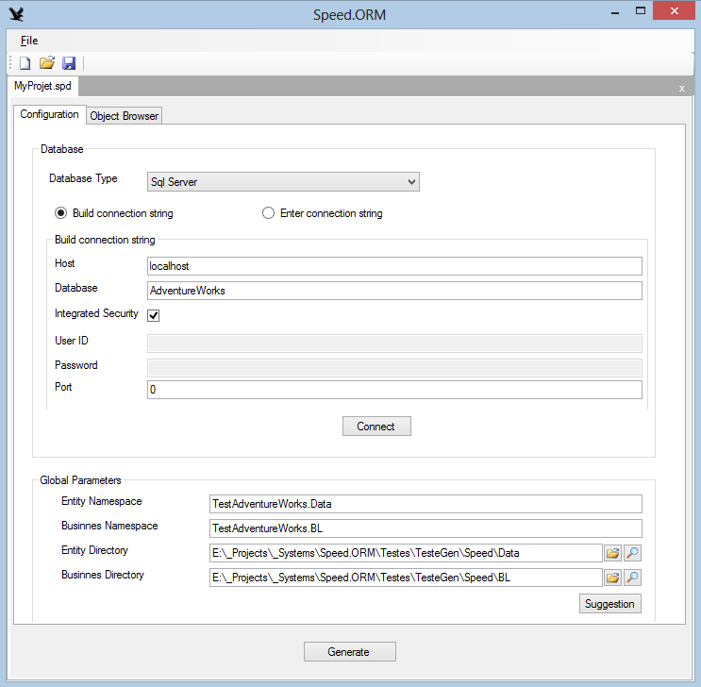

* **Database Type**: Selecione o tipo de banco de dados: Firebird, MySql, Oracle, PostgreSql e Sql Server. Speed suporta também SqlServerCE, mas ainda precisa de mais testes
* **Build Connection String**: se gera a Connection String através dos valores de Server, Database, Integrated Security, User ID e Password
* **Enter Connection String**: permite que se entre o valor da connection string
* **Host:** Server. Ex: localhost
* **Database:** database name
* **Integrated Security:** se usa segurança integrada. Neste caso não serão entrados valores de User ID e Password
* **User ID:** nome do usuário do banco de dados
* **Password:** senha
* **Port:** porta do banco de dados. Deixe 0, para ser usada a porta padrão

Global Parameters:

* **Entity Namespace**: namespace das classes de dados
* **Business Namespace**: namespace das classes de negócios
* **Entity Directory**: diretórios onde serão gravas as classes de dados
* **Business Directory**: diretórios onde serão gravas as classes de negócios
* **Suggestion:** botão que permite selecionar o arquivo de solution (.sln), que serão sugeridos valores para os parâmetros acima. Isto não é obrigatório. O desenvolvedor pode colocas os valores que desejar nos parâmetros

## 5.2 - Aba “Object Browser”

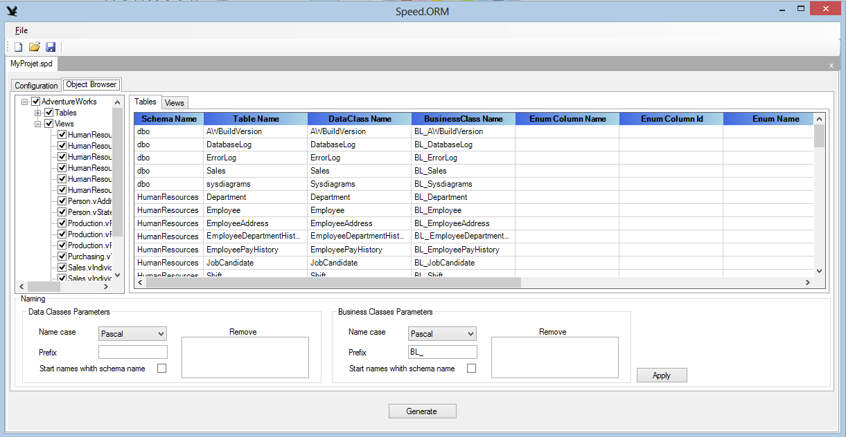

Do lado esquerdo, permite selecionar os objetos do banco de dados que serão geradas as classes. Somente serão gerados códigos pra os objetos selecionados no treeview

Do lado direito aparecem “Tables” e “Views”. Para cada linha, temos as seguintes colunas:

* **Schema name**: Nome do schema no banco de dados. Não pode ser alterado
* **Table name**: Nome da table/view no banco de dados. Não pode ser alterado
* **Data Class Name**: nome da classe de dados correspondente à table/view
* **Business Class Name**: nome da classe negócios correspondente à table/view
* **Enum column name**: às vezes, precisamos gerar um enum dos dados de uma tabela. Column name corresponde à coluna que possui os valores de texto do enum
* **Enum column Id**: coluna que possui os valores numéricos do enum
* **Enum name**: nome da classe do enum
* **Naming**: Groupbox com funções que facilitam a geração de nomes para classes. Não é obrigatório seu uso. É apenas um facilitador. Se desejar, o desenvolvedor pode digitar os valores das classes e enums.
  + **Name case**: o tipo de case usado para gerar os nomes de classes e enums:
    - **Original name**: usado o mesmo valor que vem do banco de dados
    - **Camel:** notação camel. Quando os valores possuírem ‘_’, este será removido
    - **Pascal:** notação pascal. Quando os valores possuírem ‘_’, este será removido
    - **Lowercase**: todas as letras serão convertidas para minúsculas
    - **Uppercase**: todas as letras serão convertidas para maiúsculas
  + **Prefix:** um prefixo que serão colocado antes do nome da classes
  + **Start names with schema**: se coloca o Schema Name antes do nome da classes. Porém este virá depois de “Prefix”
  + **Remove:** lista de valores que serão removidos dos nomes, separados por ‘;’. Pode conter espaços para ficar com uma formatação melhor, que estes caracteres não serão considerados

|  |
| --- |
| **Importante**: Para cada objeto (table / view) serão gerados 4 arquivos separados. Ex: considere uma table chamada Customer. Considere que a Data class chama-se “Customer” e Business class chama-se “Customers”. Serão gerados os seguintes arquivos:   * Data   + **Customer.cs** – classe de dados que possui as propriedades com os nomes das colunas da table ou view do banco. Quando houver alguma alteração no objeto, na próxima vez que for gerada, essa classe será sobreposta. Portanto, qualquer alteração manual feita nessa classe será perdida   + **Customer_Ext.cs** – classe de extensão de customer. Usa o atributo “partial”. Coloque aqui propriedades adicionais se desejar. Este arquivo serão gerado apenas 1 vez, e jamais será sobreposto. Todas as alterações feitas aqui serão preservadas * Business   + **Customers.cs** – classe de negócios que possui as propriedades com os nomes das colunas da table ou view do banco. Quando houver alguma alteração no objeto, na próxima vez que for gerada, essa classe será sobreposta. Portanto, qualquer alteração manual feita nessa classe será perdida   + Customers_Ext**.cs** – classe de extensão de customers. Usa o atributo “partial”. Coloque aqui os métodos se desejar. Este arquivo serão gerado apenas 1 vez, e jamais será sobreposto. Todas as alterações feitas aqui serão preservadas |

# 5.3 - Exemplo de uso

Descreverei, em detalhes, como usar o **Speed** para um projeto novo. Considere um projeto chamado **MyProject**. Neste exemplo será um Windows Forms, mas pode ser um projeto web, console ou qualquer outro projeto. Os diretórios e nomes usados aqui são apenas para exemplo. O desenvolvedor pode usar os valores que desejar

* Crie o diretório “**C:\Projects**”. Eu costumo colocar todos meus projetos dentre de um diretório padrão, chamado “Projects”. E MyProject será mais uma solução dentro deste
* Considere que o banco de dados, também chamado **MyProjet**, possui as seguintes tabelas  
  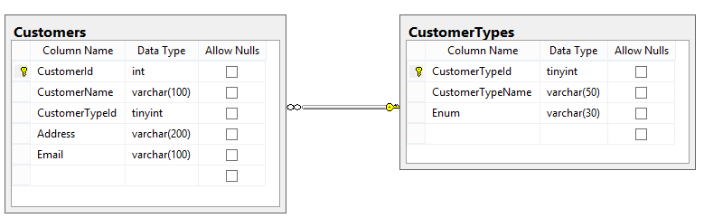
* No Visual Studio
  + selecione “New Project”  
    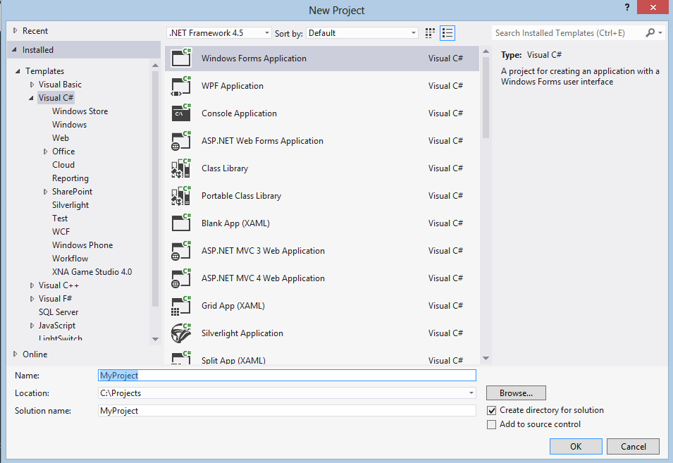
  + A solution será criada em “C:\Projects\MyProject\MyProject.sln”
  + Em File/ Add / New Project
    - Selecione um projeto do tipo “Class Library”, e chame-o de “MyProject.Data”.   
      Este será o projeto de dados
      * Delete Class1.cs
  + Em File/ Add / New Project
    - Selecione um projeto do tipo “Class Library”, e chame-o de “MyProject.BL” Este será o projeto de negócios
      * Delete Class1.cs
  + No projeto “MyProject.BL”, some uma referência a “MyProject.Data”
  + No projeto “MyProject”, some referências a “MyProject.Data” e “MyProject.BL”
* Execute o aplicativo Speed e clique no botão “New”  
  + Print das telas com as configurações que vou detalhar abaixo:  
      
    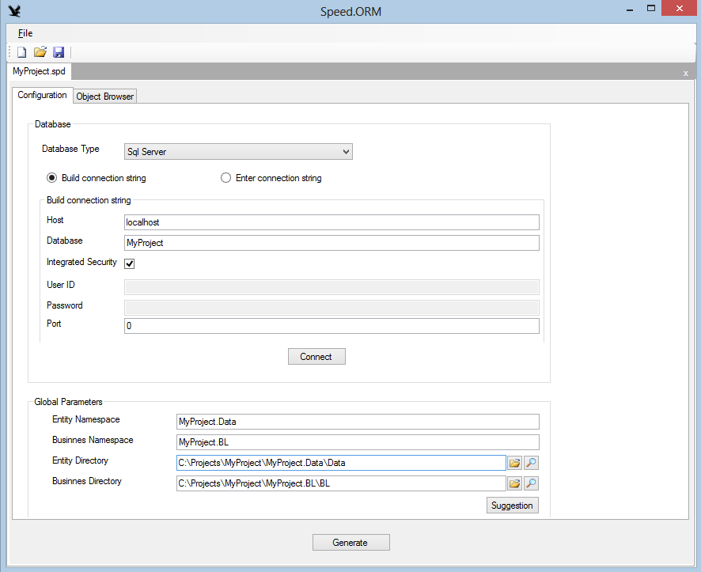  
      
    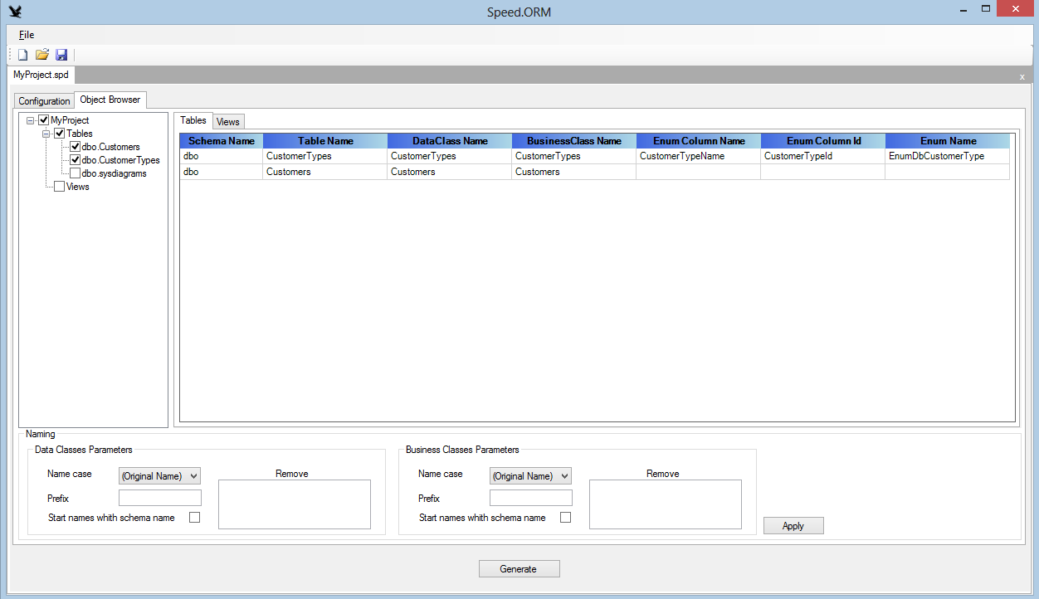
  + **Aba “Configuration”**
    - **Server type**: Sql Server
    - **Build Connection string**: marque
      * **Host:** localhost. Nesse caso está na máquina local, mas pode ser qualquer servidor remoto, até num provedor
      * **Database**: MyProject
      * **“Integrated Security”**: marque. Pode-se usar também User ID e Password se desejar
      * **Clique no botão “Connect” pra checar se está correta a conexão com o banco de dados**
    - **Global Parameters:**
      * **Entity Namespace**: MyProject.Data  
        **Business Namespace**: MyProject.BL  
        **Entity Directory**: **“C:\Projects\MyProject\MyProject.Data\Data”**. Repare que uso o subdiretório Data. Assim, todas as classes geradas ficarão dentro deste subdiretório, e não se misturarão com outras classes que você possa adicionar depois no projeto
      * **Business Directory**: **“C:\Projects\MyProject\MyProject.BL”**. Repare que uso o subdiretório “BL”. Assim, todas as classes geradas ficarão dentro deste subdiretório, e não se misturarão com outras classes que você possa adicionar depois no projeto
  + **Aba “Object Browser”**
    - Nesse caso, não vou fazer grandes mudanças nos nomes. Selecione todos os objetos que desejar e clique no notão “Apply”, que serão gerados os nomes de “Data class” e “Business class”.  
      No de caso de “Data Class”, os nomes gerados foram no plural, tal como estão nas tabelas. Eu prefiro nome de Entity no singular. Assim altero manualmente esses valores. Não aplique novamente “Apply”, senão esses valores serão alterados. No caso de se ter novos objetos, selecione apenas o novos objetos para aplicar “Apply”, assim serão mantidos os valores dos demais, porque “Apply” é aplicado apenas nos objetos selecionados no treeview.
    - **CustomerTypes é uma tabela que é interessante gerar um enum** de seus valores. Isto permitirá que façamos comparações em código usando o Enum ao invés de valores numéricos. Para isso, criei em CustomerTypes uma coluna chamada **“Enum”** (poderia ter outro nome). Chamei o “Enum Name” de EnumDbCustomerType. Costumo usar EnumDb pra indicar que é um Enum e que é originários da base de dados. Colocando Enum antes também facilita o auto complete.
    - **Está tudo pronto**. Agora clique no botão **“Generate”**, e sua camada de dados e de negócios estará pronta.  
      Repare que o Speed apenas gera os arquivos. Caberá ao desenvolvedor adicioná-los nos projetos.
  + **“Visual Studio”**
    - **Como adiciono as classes geradas pelo Speed no meu projeto?**No Visual Studio, para os projetos “MyProject.Data” e “MyProject.BL”, vá no “Solution Explorer” e clique no botão “Show All Files”, que aparecerão pastas e arquivos que não fazem parte da solution, como mostrado na figura abaixo  
      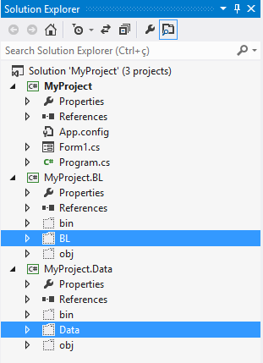
    - Clique com o botão direito do mouse sobre a pasta “Data” e selecione “Include in Project”. Repita este procedimento para a pasta “BL”. Posteriormente, quando se gerar código para novos objetos, o desenvolvedor terá que fazer o include para os 4 arquivos individuais para cada objeto.  
        
      Estou planejando fazer um **Add-in**, para automatizar todo este processo no Visual Studio. É por isto que, na Solution Speed, coloquei as telas do projeto Speed numa DLL separada (Speed.UI), porque vou compartilhá-la com o projeto de Add-in
    - Passos finais:
      * Crie um diretório chamada “Lib” (pode ser outro nome) do diretório raiz da solution MyProject. “C:\Projects\MyProject\Lib”
      * Crie um diretório chamado “Speed” dentro de “Lib”  
        “C:\Projects\MyProject\Lib\Speed” e coloque aqui dentro as DLL’s “Speed.Common” e “Speed.Data”. Se sua aplicação for um “Windows Forms”, coloque aqui também a DLL “Speed.Windows”.
      * No projeto “MyProject.Data” some as seguintes referências:
        + Speed.Common
        + Speed.Data
        + System.Runtime.Serialization. Esta DLL é necessária, porque as “Data classes” usam os atributos “DataMember”, para serialização em Web Services ou WCF
      * No projeto “MyProject.BL” some as seguintes referências:
        + Speed.Common
        + Speed.Data
        + MyProject.Data
        + System.Runtime.Serialization
      * No projeto “MyProject” some as seguintes referências:
        + Speed.Common
        + Speed.Data
        + MyProject.Data
        + MyProject.BL
        + System.Configuration
        + System.Runtime.Serialization
  + **Programando**  
    - **Aqui descreverei como se usar uma simples tela de cadastro usando o os projetos zerados pelo Speed**
    - Os projetos ficaram com as seguinte estrutura:  
        
      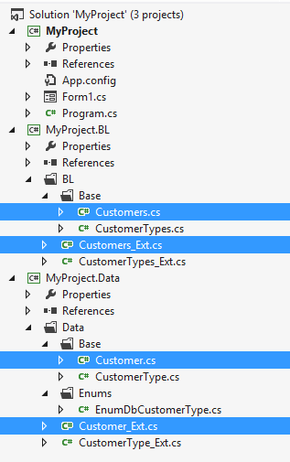
    - Repare que a table “Customer” possui 4 arquivos. Os arquivos com “_Ext” serão os arquivos que você poderá colocar propriedades ou métodos adicionais. Os arquivos sem “_Ext”, serão sobrepostos, sempre que o objeto for alterado na base dados e se usar a aplicação Speed para gerar novamente o código.
    - Classe **MyProject.Data\Data\Customer\Base\Customer.cs**Classe base de Customer. Repare no atributo “partial” na class  
        
      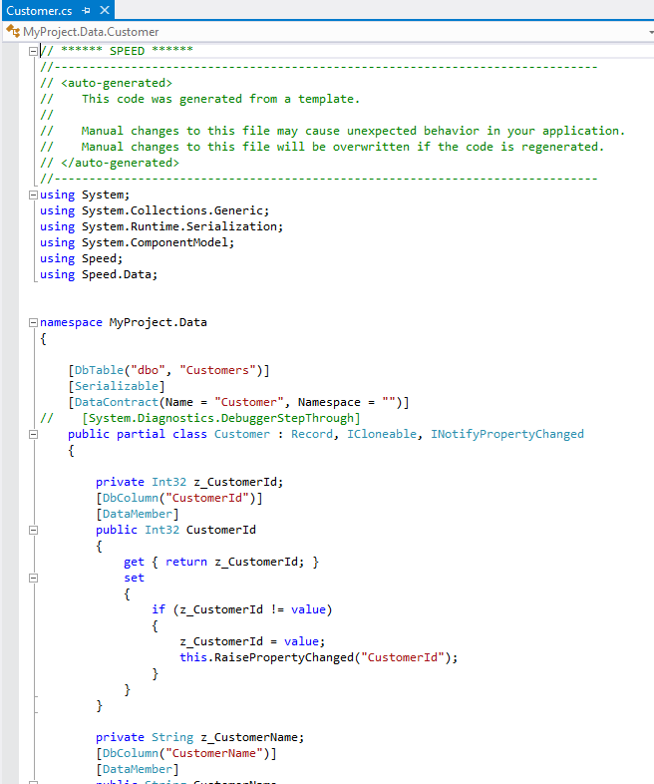
    - Classe **MyProject.Data\Data\Customer\Customer.cs**Classe de extensão da classe base. Repare no atributo “partial” na class  
        
      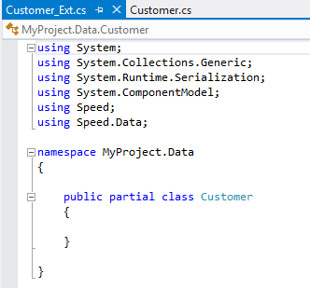  
        
      Vamos criar aqui uma propriedade para usar o Enum, assim poderemos fazer comparações usando o Enum em código ao invés de valores numéricos, como mostrado na figura abaixo, da mesma classe  
        
      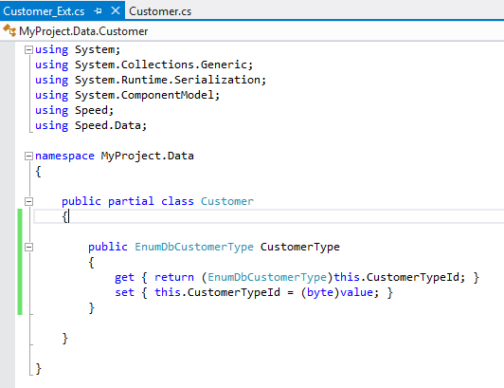
    - Classe **MyProject.Data\BL\Customer\Base\Customers.cs**Classe base de negócios. Repare no atributo “partial” na class  
        
      **IMPORTANTE: Repare que todo método possui como primeiro parâmetro um objeto do tipo “Database”. Isto é para o programador ter o “controle” da base de dados. Assim cabe a ele abrir uma connection (usando db.BeginTransaction())” e chamar quantos métodos desejar**  
        
        
        
      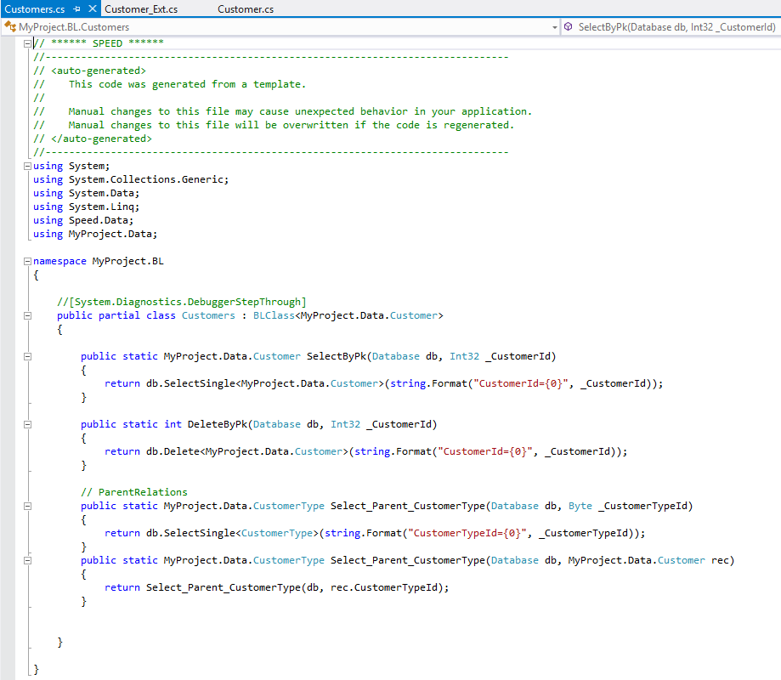  
       **Repare que são gerados métodos para retornar um registro pela PK e das tabelas filhas e pais relacionadas  
      Toda classe de negócios herda de BLClass, que possui vários métodos úteis que são compartilhados por todas as classes**
    - Classe **MyProject.Data\BL\Customer\Customers_Ext.cs**Classe de extensão de negócios. Repare no atributo “partial” na class  
        
      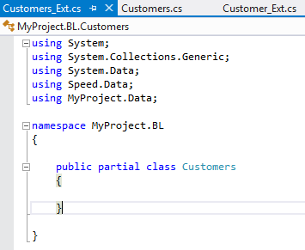  
        
      * Como exemplo, vamos um criar método para fazer um “like” pelo nome do cliente  
          
          
        repare que não se usa a palavra SQL “WHERE”. Coloque somente o que vai aparecer depois do “WHERE” no comando Sql.
      * Configurando a aplicação “MyProject”
  + ConnectionString: Coloque no arquivo App.config, ou Web.config:  
      
    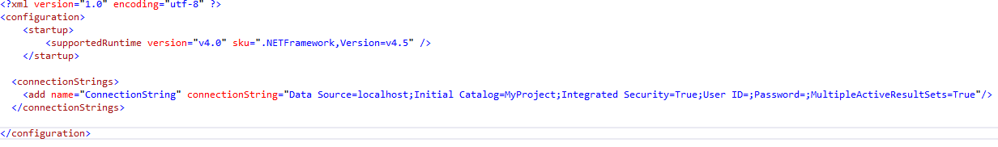
  + Usando a classe Sys (no namespace Speed.Data) para acessar o banco de dados.  
    A classe Sys possui propriedades e métodos para trabalhar com o banco de dados. Apenas que não é obrigatório o uso desta classe, mas facilita bastante. Numa aplicação “Windows Forms” podemos inicializa-la no método “Main” e numa aplicação “Web” pode ser no método “Application_Start” do Global.asx:  
      
      
    - **Abrir uma connection com o banco Usando Sys:**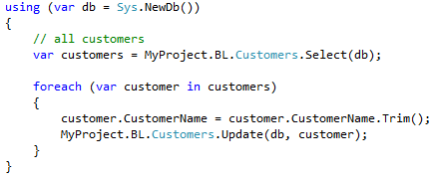
    - **Abrir uma connection com o banco sem uso da classe Sys**:  
        
      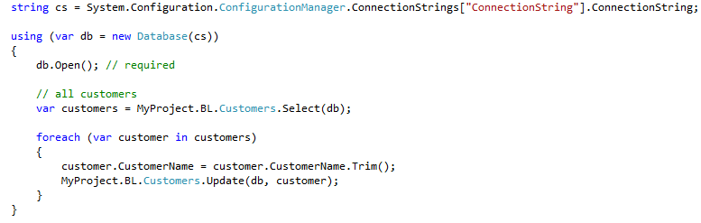
    - **Fazendo um Select sem usar a BL:**var customers = db.Select<Customer>();
    - **Executando um comando no banco de dados:**db.ExecuteNonQuery("delete from Customers");
    - **Usando o método ExecuteInt32:**int count = db.ExecuteInt32("select count(*) from Customers");
    - **Usando Transaction:   
        
      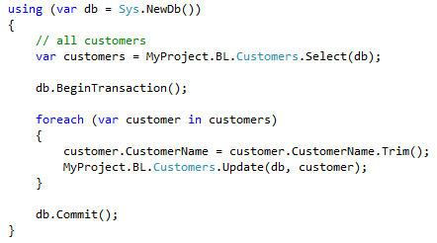  
        
      Repare que no final do bloco using existe o Commit. Se, ao sair do bloco using, não for aplicado um Commit, será dado um Rollback automaticamente**
    - **Retornando o valor de um campo “IDENTITY”:**O Speed pode ler o valor de um campo **IDENTITY** automaticamente. Por padrão ele não o faz, justamente considerando a performance. Se você não precisa carregar esse valor, para que o Speed fará isso?  
      Mas se precisar, nos método “Insert”, “ ou “Update”, passe o valor “EnumSaveMode.Requery” para o parâmetro “EnumSaveMode saveMode”  
        
      
    - **Retornando um DataTable**DataTable tb = db.ExecuteDataTable("select * from Customers");
    - A classe Database possui muitos outros métodos adicionais que são muito úteis no desenvolvimento de um sistema